Trzciel, 22.08.2019

ROZGRYWKI 2019/2020 MŁODZICY I MŁODZICZKI
- Rozgrywki realizowane w ramach Systemu Sportu Młodzieżowego
- Rozgrywki toczą się w okręgach/makroregionach
(udziału w rozgrywkach w jednym - swoim makroregionie)
- Polski Związek Unihokeja jest organizatorem wyłącznie Finału

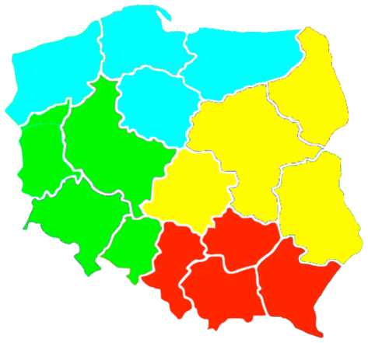
Dotyczy rozgrywek młodzików i młodziczek- dla poszczególnych makroregionów zapisy w wiodących Okręgowych Związkach Unihokeja do 30.09.2019

w terminie do 30.09.2019
I - Zachód | II - Północ | III - Wschód | IV - Południe
Wielkopolskie | Pomorskie | Mazowieckie | Podkarpackie
Lubuskie | Kujawsko-pomorskie | Lubelskie | Małopolskie
Dolnośląskie | Warmińsko-  mazurskie | Łódzkie | Śląskie
Opolskie | Zachodnio-pomorskie | Podlaskie | Świętokrzyskie
Osoba odpowiedzialna  Krzysztof Zawadzki  Wielkopolski Okręgowy Związek Unihokeja  biurowzunihokeja@tlen.pl | Osoba odpowiedzialna  ………………………  Pomorski Okręgowy Związek Unihokeja  pozunihokeja@gmail.com | Osoba odpowiedzialna  Marcin Lisiewski  Mazowiecki Okręgowy Związek Unihokeja  munihokej@gmail.com | Osoba odpowiedzialna  Rafał Korczyński  Podkarpacki Okręgowy Związek Unihokeja  ukspancerni@interia.pl
FINAŁY 23-24.05.2020

Krzysztof Augustyniak
Przewodniczący Wydziału Gier i Dyscypliny
Polskiego Związku Unihokeja

